|  |
| --- |
| PERIGORD Noir - Région THENON |

Réf: MP113693

169 600 € honoraires inclus à la charge de l'acheteur.

Magnifique ferme de maître en pierre à rénover avec ses dépendances à 25 minutes de Montignac-Lascaux!

Magnifique ferme de maître en pierre à rénover avec ses dépendances à 25 minutes de Montignac-Lascaux! Cette bâtisse de 60 m² au sol sur trois niveaux, avec ses nombreuses dépendances se situe dans un joli village du Périgord Noir. Rénovation intégrale à prévoir. A voir!

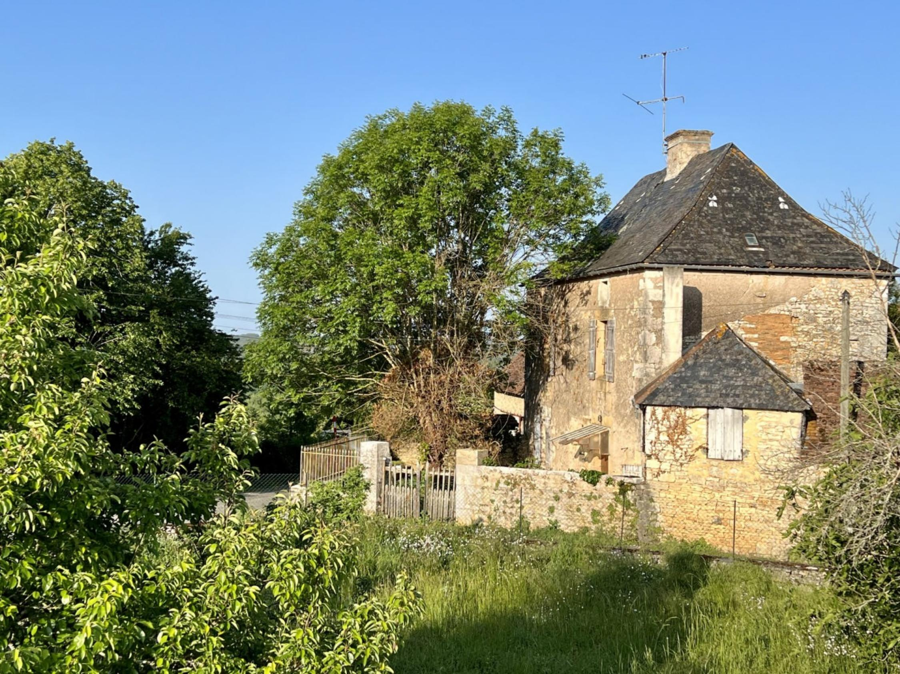Les informations sur les risques auxquels ce bien est exposé sont disponibles sur le site Géorisques: www.georisques.gouv.fr

|  |  |  |  |  |  |  |
| --- | --- | --- | --- | --- | --- | --- |
| |  |  | | --- | --- | | IMG_E5475 | IMG_E5472 | | IMG_E5476 | IMG_E5477 | | IMG_E5478 | IMG_E5479 | |

|  |  |  |  |  |  |  |
| --- | --- | --- | --- | --- | --- | --- |
| |  |  |  | | --- | --- | --- | | Caractéristiques: | | | | * Type: Maison Ancienne * Mitoyenneté: Aucune | * Etat: A rénover entièrement * Surf. hab: 150 m² * Terrain: 2 389 m² * Hameau / Village * Exposition: Sud Est | * 1 garage * Cuisine: Sans * Chauffage: Bois et Fuel | |

|  |  |  |  |  |
| --- | --- | --- | --- | --- |
| |  |  | | --- | --- | | Détails complémentaires: | | | Situation du bien:   * Hameau   Dépendances:   * Four à pain * Garage de 33 m². * Grange de 93 m². * Maison /Petite maison avec sol en pisé et une cheminée de 36 m² avec un grenier. * Préau de 21 m².   DPE:   * Bien non soumis au DPE   Chauffage:   * bois chauffage central chaudière bois/fioul.   Equipements divers:   * Fosse septique   Fenêtres:   * Bois | Fenêtres (suite):   * Volets bois   Services:   * Aéroport Brive 1h30 * Autoroute 10 min * Calme * Chambre d'hôtes * Commerces Thenon * Dépendance * Ecole Sainte-Orse/Thenon * Gare Thenon 5 min * Gîtes * Hôpital 35 min Brive/Périgueux * Internet / ADSL * Puits, source ou citerne /puits.   Terrain:   * Cour * Cloturé * prairie * Puits   Toiture:   * Ardoises A refaire * Tuiles   Vue:   * Dégagée | |

|  |  |  |  |  |  |  |  |  |
| --- | --- | --- | --- | --- | --- | --- | --- | --- |
| |  |  | | --- | --- | | Consommations énergétiques: | | |  |  | | **-** |  | | **-** |  | |

**Taxe foncière: €**

**Agent responsable du dossier**: Monsieur Ludovic MONS

E-mail: mperigord@wanadoo.fr

Les informations sont données à titre informatif et non contractuel.